Лабораторная работа № 3_1

Выполнение арифметических операций над числами без знака и со знаком

Цель работы
Научиться выполнять операции сложения, вычитания, умножения и деления с целыми числами без знака и со знаком.

Порядок выполнения работы
- Создать рабочую папку для текстов программ на ассемблере и записать в нее файлы tasm.exe, tlink.exe, rtm.exe и td.exe из пакета tasm, а также файл с исходным текстом программы на ассемблере, который сохранить с именем prog4.asm.
- Создать загрузочный модуль, загрузить его в отладчик и выполнить программу в пошаговом режиме.

Содержание отчета:
- Цель работы.
- Постановка задачи.
- Составьте план вычисления арифметического выражения
- Листинг программы.
- Таблица изменения состояния регистров при выполнении программы.
- Вывод.

Постановка задачи:
Задание 1
Написать программу на языке ассемблера, которая выполняет арифметические и операции над байтовыми значениями.
1.1) В сегменте данных определить два байтовых значения X (номер по журналу) и Y (день рождения). В десятичной системе счисления и однобайтовое произвольное число в двоичной системе счисления.
1.2) В сегменте данных зарезервировать байтовые ячейки для хранения суммы и разности с нулевыми первоначальными значениями, двухбайтовую ячейку для хранения произведения с единичным первоначальным значением, две байтовые ячейки для хранения остатка от деления и частного с произвольными первоначальными значениями.
1.3) Выполнить сложение X и Y; полученный результат записать в соответствующую ячейку памяти.
1.4) Выполнить вычитание X и Y; полученный результат переслать в соответствующую ячейку памяти.
1.5) Изменить знак второго числа (Y) и снова выполнить операцию вычитания X и -Y.
1.6) Выполнить умножение X и -Y с учетом знака; результат записать в соответствующую ячейку памяти. Выполнить умножение X и -Y без учета знака.
1.7) Выполнить деление Y на X; полученные результаты записать в соответствующие ячейки памяти.
1.9) Полученный результат продублировать в другом регистре, сложить получившиеся значения по модулю два.
Задание 2 (Приложение 1)

Вычисление значения арифметического выражения (Приложение_1)
2.1) Составьте план вычисления арифметического выражения (Приложение_2), для сохранения промежуточных данных предполагается использование стека. При выполнении операции деления предполагать, что выполняется целочисленное деление без остатка.
2.2) Составьте программу на языке Assembler, вычисляющую арифметическое выражение в соответствии с восставленным вами планом вычислений.
2.3) Скомпилируйте и выполните отладку полученной программы, убедившись в правильности проведения вычислений, заполнив таблицу пошаговой отладки с указанием на отслеживаемые данных
Таблица 1
Оператор | Операнд-приемник |  | Арифметическое вычисление | Результат
 | до выполнения | После выполнения
1 | 2 | 3

Теоретическая часть
Микропроцессор выполняет сложение операндов по правилам сложения двоичных чисел. В микропроцессоре этот исход сложения прогнозируется и предусмотрены специальные средства для фиксирования подобных ситуаций и их обработки. Итак, для фиксирования ситуации выхода за разрядную сетку результата, используются флаги. В системе команд микропроцессора имеются три команды двоичного сложения - ADD, ADC, INC.
Рассмотрим синтаксис команды ADD.
ADD (ADDition)
Сложение
-------------------------------------------------
add приемник, источник
-------------------------------------------------

Назначение:
Сложение двух операндов источник и приемник размерностью байт, слово или двойное слово.
Синтаксис:
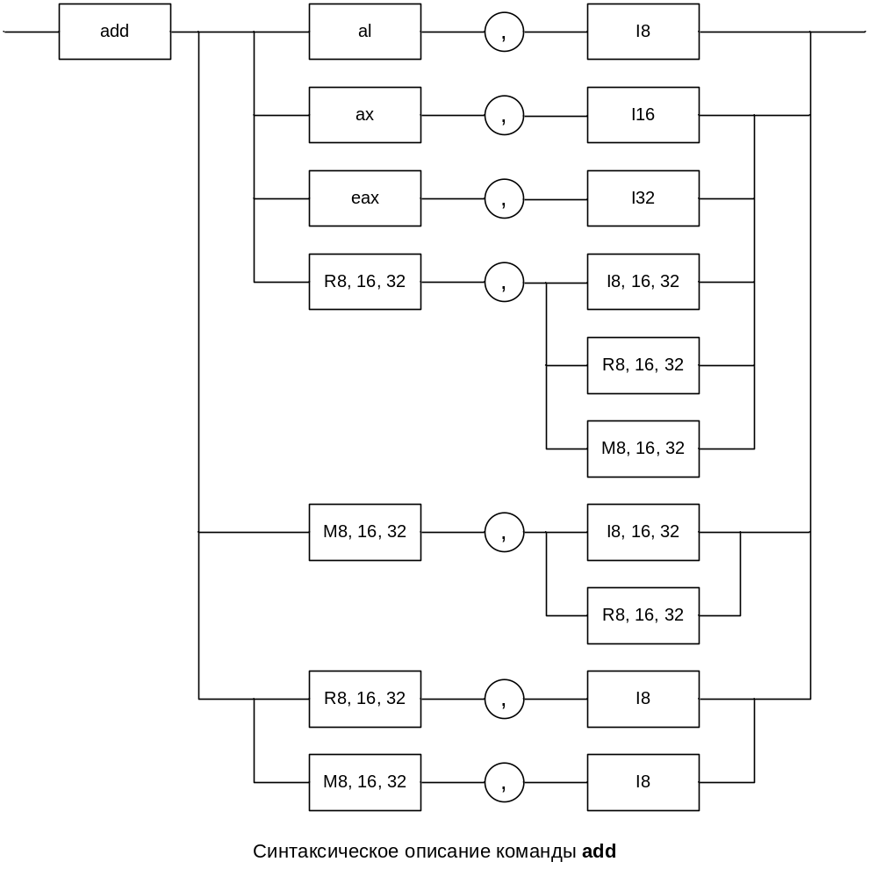

Алгоритм работы:
- сложить операнды источник и приемник;
- записать результат сложения в приемник;
- установить флаги;

add операнд_1, операнд_2 — команда сложения с принципом действия:
операнд_1 = операнд_1 + операнд_2

Состояние флагов после выполнения команды:
11 | 07 | 06 | 04 | 02 | 00
OF | SF | ZF | AF | PF | CF
r | r | r | r | r | r

Применение:
Команда add используется для сложения двух целочисленных операндов. Результат сложения помещается по адресу первого операнда. Если результат сложения выходит за границу операнда приемник (возникает переполнение), то учесть эту ситуацию следует путем анализа флага cf и последующего возможного применения команды adc.
Например, сложим значения в регистре ax и области памяти ch. При сложении следует учесть возможность переполнения:
Chislo dw 2015
Rez dd 0

add ax, chislo ;(ax)=(ax)+ch
mov word ptr rez, ax
jnc dop_sum ;переход, если результат
;не вышел за разрядную сетку
adc word ptr rez+2, 0 ;расширить результат,
;для учета переноса в старший разряд
dop_sum:
...

SUB (SUBtract )
Вычитание.
-------------------------------------------------------
sub операнд_1, операнд_2
-------------------------------------------------------

Назначение:
Целочисленное вычитание.
Алгоритм работы:
• выполнить вычитание операнд_1=операнд_1-операнд_2;
• установить флаги.

Состояние флагов после выполнения команды:
11 07 06 04 02 00
OF SF ZF AF PF CF
r r r r r r

Синтаксис:
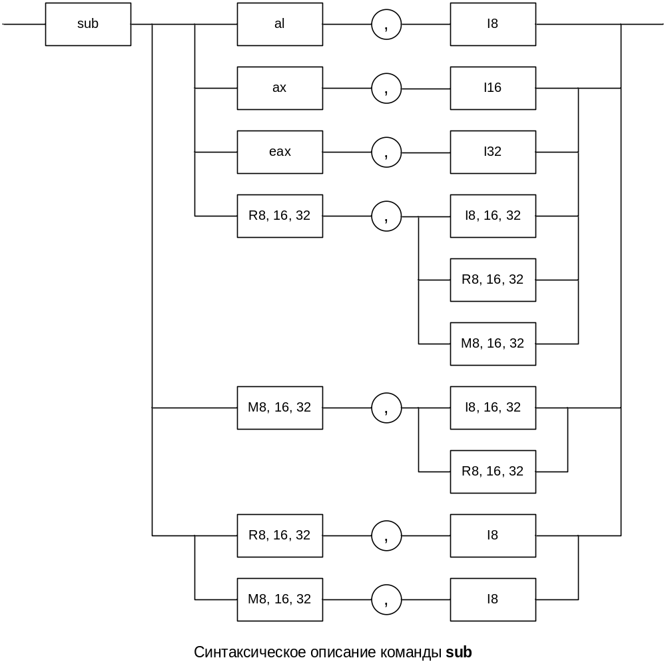
Применение:
Команда sub используется для выполнения вычитания целочисленных операндов или для вычитания младших частей значений многобайтных операндов:

; выполнить вычитание 64-битных значений: vich_1-vich_2
vich_1 dd 2 dup (0)
vich_2 dd 2 dup (0)
rez dd 2 dup (0)
...
;ввести значение в поля vich_1 и vich_2:
;младший байт по младшему адресу
...
mov eax, vich_1
sub eax, vich_2 ;вычесть младшие половинки чисел
mov rez, eax ;младшая часть результата
mov eax, vich_1+4
sbb eax, vich_2+4 ;вычесть старшие половинки чисел
mov rez+4, eax ;старшая часть результата

MUL(MULtiply)
Умножение целочисленное без учета знака.
-------------------------------------------------
mul множитель_1
-------------------------------------------------

Назначение:
Операция умножения двух целых чисел без учета знака.

Синтаксис:
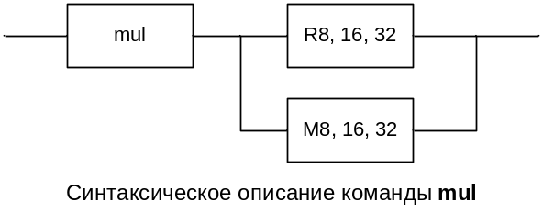
Алгоритм работы:
Команда выполняет умножение двух операндов без учета знаков. Алгоритм зависит от формата операнда команды и требует явного указания местоположения только одного сомножителя, который может быть расположен в памяти или в регистре. Местоположение второго сомножителя фиксировано и зависит от размера первого сомножителя:
- если операнд, указанный в команде, - байт, то второй сомножитель должен располагаться в al;
- если операнд, указанный в команде, - слово, то второй сомножитель должен располагаться в ax;
- если операнд, указанный в команде, - двойное слово, то второй сомножитель должен располагаться в eax.
Результат умножения также помещается в фиксированное место, определяемое размером сомножителей:
- при умножении байтов результат помещается в ax;
- при умножении слов результат помещается в пару dx:eax;
- при умножении двойных слов результат помещается в пару edx:eax.
Состояние флагов после выполнения команды (если старшая половина результата нулевая):
11 | 07 | 06 | 04 | 02 | 00
OF | SF | ZF | AF | PF | CF
0 | ? | ? | ? | ? | 0

Состояние флагов после выполнения команды (если старшая половина результата ненулевая):
11 | 07 | 06 | 04 | 02 | 00
OF | SF | ZF | AF | PF | CF
1 | ? | ? | ? | ? | 1
Применение:
Команда mul выполнение целочисленное умножение операндов без учета их знаковых разрядов. Для этой операции необходимо наличие двух операндов-сомножителей, размещение одного из которых фиксировано, а другого – задается операндом в команде. Контролировать размер результата удобно, используя флаги cf и of.
mn_1 db 15
mn_2 db 25
...
mov al, mn_1
mul mn_2
IMUL(Integer MULtiply)

Схема команды: | imul множитель_1  imul множитель_1, множитель_2  imul результат, множитель_1, множитель_2

Умножение целочисленное со знаком
Назначение: операция умножения двух целочисленных двоичных значений со знаком.
Алгоритм работы:
Алгоритм работы команды зависит от используемой формы команды. Форма команды с одним операндом требует явного указания местоположения только одного сомножителя, который может быть расположен в ячейке памяти или регистре. Местоположение второго сомножителя фиксировано и зависит от размера первого сомножителя:
- если операнд, указанный в команде, — байт, то второй сомножитель располагается в al;
- если операнд, указанный в команде, — слово, то второй сомножитель располагается в ax;
- если операнд, указанный в команде, — двойное слово, то второй сомножитель располагается в eax.
Результат умножения для команды с одним операндом также помещается в строго определенное место, определяемое размером сомножителей:
- при умножении байтов результат помещается в ax;
- при умножении слов результат помещается в пару dx:ax;
- при умножении двойных слов результат помещается в пару edx:eax.
Команды с двумя и тремя операндами однозначно определяют расположение результата и сомножителей следующим образом:
- в команде с двумя операндами первый операнд определяет местоположение первого сомножителя. На его место впоследствии будет записан результат. Второй операнд определяет местоположение второго сомножителя;
- в команде с тремя операндами первый операнд определяет местоположение результата, второй операнд — местоположение первого сомножителя, третий операнд может быть непосредственно заданным значением размером в байт, слово или двойное слово.

Состояние флагов после выполнения команды:

11 | 07 | 06 | 04 | 02 | 00
OF | SF | ZF | AF | PF | CF
r | ? | ? | ? | ? | r

Команда imul устанавливает в ноль флаги of и cf, если размер результата соответствует регистру назначения. Если эти флаги отличны от нуля, то это означает, что результат слишком велик для отведенных ему регистром назначения рамок и необходимо указать больший по размеру регистр для успешного завершения данной операции умножения. Конкретными условиями сброса флагов of и cf в ноль являются следующие условия:
- для однооперандной формы команды imul регистры ax/dx/edx являются знаковыми расширениями регистров al/ax/eax;
- для двухоперандной формы команды imul для размещения результата умножения достаточно размерности указанных регистров назначения r16/r32;
- то же для трехоперандной команды умножения.
Применение:
Команда выполняет целочисленное умножение операндов с учетом их знаковых разрядов. Для выполнения этой операции необходимо наличие двух сомножителей. Размещение и задание их местоположения в команде зависит от формы применяемой команды умножения, которая, в свою очередь, определяется моделью микропроцессора. Так, для микропроцессора i8086 возможна только однооперандная форма команды, для последующих моделей микропроцессоров дополнительно можно использовать двух- и трехоперандные формы этой команды.

Пример 1. Операция с 8-разрядными числами: -4 * 4 = -16

mov al, -4
mov bl, 4
imul bl ;AX = FFF0h (-16), CF = 0, OF = 0

Результирующим значением в AX является число FFF0h (-16), и регистр AH получает знаковое расширение регистра AL (заполняется знаком AL), поэтому CF = 0 и OF = 0.
Пример 2. Операции с 16-разрядными числами: 48 * 4 = 192

mov ax, 48
mov bx, 4
imul bx ; DX = 0000, AX = 00C0h (+192), CF = 0, OF = 0

Результат в DX:AX представляет 000000С0h. Так, знаки DX и AX являются одинаковыми (положительными), а CF = 0 и OF = 0.
Пример 3.
.486
...
mov bx,186
imul eax,bx,8
;если результату не хватило размерности операнда1,
;то перейдем на m1, где скорректируем ситуацию:
jc m1
DIV(DIVide unsigned)
Деление беззнаковое.
------------------------------------------------
div делитель
------------------------------------------------

Назначение:
Выполнение операции деления двух двоичных беззнаковых значений.

Синтаксис:
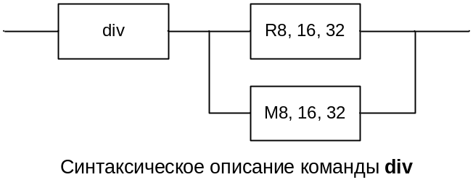
Алгоритм работы:
Для команды необходимо задание двух операндов – делимого и делителя. Делимое задается неявно, и размер его зависит от размера делителя, который указывается в команде:
- если делитель размером в байт, то делимое должно быть расположено в регистре ax. После операции частное помещается в al, а остаток – в ah;
- если делитель размером в слово, то делимое должно быть расположено в паре регистров dx:ax, причем младшая часть делимого находиться в ax. После операции частное помещается в ax, а остаток в dx;
- если делитель размером в двойное слово, то делимое должно быть расположено в паре регистров edx:eax, причем младшая часть делимого находиться в eax. После операций частное помещается в eax, а остаток в edx.

Состояние флагов после выполнения команды:
11 | 07 | 06 | 04 | 02 | 00
OF | SF | ZF | AF | PF | CF
? | ? | ? | ? | ? | ?

Применение:
Команда выполняет целочисленное деление операндов с выдачей результата деления в виде частного и остатка от деления. При выполнении операции деление возможно возникновение исключительной ситуации 0 – ошибка деления. Эта ситуация возникает в одном из двух случаев: делитель равен 0 или частное слишком велико для его размещения в регистре eax/ax/al:
mov ax, 10234
mov bl, 154
div bl ; ah=остаток, al=частное

IDIV (Integer DIVide)
Знаковое деление
------------------------------------------------
idiv делитель
------------------------------------------------

Назначение: операция деления двух двоичных значений со знаком.
Алгоритм работы:
Для команды необходимо задание двух операндов — делимого и делителя. Делимое задается неявно, и размер его зависит от размера делителя, местонахождение которого указывается в команде:
- если делитель размером в байт, то делимое должно быть расположено в регистре ax. После операции частное помещается в al, а остаток — в ah;
- если делитель размером в слово, то делимое должно быть расположено в паре регистров dx:ax, причем младшая часть делимого находится в ax. После операции частное помещается в ax, а остаток — в dx;
- если делитель размером в двойное слово, то делимое должно быть расположено в паре регистров edx:eax, причем младшая часть делимого находится в eax. После операции частное помещается в eax, а остаток — в edx;
Остаток всегда имеет знак делимого. Знак частного зависит от состояния знаковых битов (старших разрядов) делимого и делителя.
Состояние флагов после выполнения команды:

11 | 07 | 06 | 04 | 02 | 00
OF | SF | ZF | AF | PF | CF
? | ? | ? | ? | ? | ?
Применение:

Команда выполняет целочисленное деление операндов с учетом их знаковых разрядов. Результатом деления являются частное и остаток от деления. При выполнении операции деления возможно возникновение исключительной ситуации: 0 — ошибка деления. Эта ситуация возникает в одном из двух случаев: делитель равен 0 или частное слишком велико для его размещения в регистре eax/ax/al.

Применение:

Пример 1.
mov ax, -48 ;AX = FFD0h
mov bl, 5
idiv bl ;AX = 0329h (частное = 41, остаток = 3)

Замечание: в случае если поместить 8 – разрядное делимое в регистр AL, то возможно возникновение ошибки, и частное будет неправильным

Пример 2. Деление слов

mov ax,1045 ;делимое
mov bx,587 ;делитель
cwd ;расширение делимого dx:ax
idiv bx ;частное в ax, остаток в dx
ПРИЛОЖЕНИЕ _1
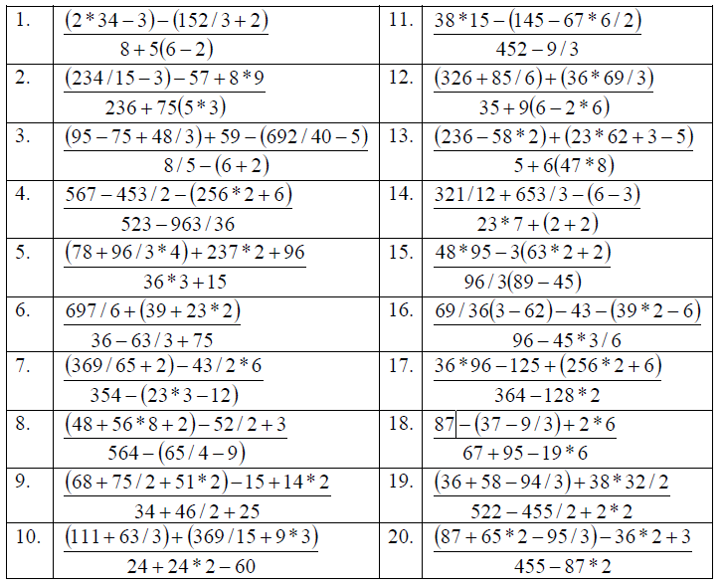

ПРИЛОЖЕНИЕ _2
Вычислить 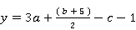
Распишем формулу по отдельным операциям:
АХ ← a ; значение А в регистре АХ
АХ ← 2 *( АХ ) ; 2a в АХ
АХ ← ( АХ ) + А ; 3a в АХ
ВХ ← b ; b в ВХ
ВХ ← 5 + ( ВХ ) ; b+5 в ВХ
ВХ ← (ВХ ) / 2 ; ( b+5) / 2 в ВХ
АХ ← (BX ) + ( AX ) ; 3А+( b+5 ) / 2 в АХ
АХ ← ( АХ ) - c ; 3a+( b+5 ) / 2 - c в АХ
АХ ← ( АХ ) -1 ; 3a+( b+5 )/2 - c - 1 в АХ
y ← ( АХ ) ; 3a+( b+5 )/2 - c - 1 в Х

